# **Proyecto de Visualización de Información**

**Integrantes:**

* Josefa Casado
* Antonieta Flores
* Agustín Mondinelli

## Entrega 1: Visualización Estática

### **Instrucciones para la Entrega**

En esta primera entrega, los estudiantes deberán presentar una **visualización estática** que **comunique de manera efectiva un mensaje** utilizando un conjunto de datos que hayan **elegido libremente** y que tenga sentido para lo que desean transmitir.

**Al final de este documento, encontrarás una checklist que indicará cómo hacer esta entrega de la mejor forma.**

Para la entrega, debes completar el siguiente documento:

### **1. Diseño (30%)**

**Mensaje Principal (máximo 10 líneas)**: Identifica claramente cuál es el mensaje principal que deseas comunicar con la visualización. ¿Qué historia o análisis estás presentando a través de los datos?

Los datos representan la superficie afectada por incendios en Chile por año, entre los años 2012 y 2024. El objetivo principal de la visualización es evidenciar las fluctuaciones en la magnitud de los incendios a lo largo del período mencionado. A través de la exposición de datos concretos, se busca sensibilizar sobre la frecuencia e intensidad de estos desastres naturales y destacar la urgencia de implementar medidas preventivas efectivas para mitigar su impacto.

**Origen y Procesamiento de Datos (máximo 6 líneas)**: Explica de dónde provienen los datos utilizados en la visualización. Si los datos fueron procesados, describe brevemente cómo lo hiciste.

Los datos utilizados provienen de la Corporación Nacional Forestal (CONAF), que proporciona estadísticas sobre la superficie quemada por incendios forestales en Chile entre 2011 y 2024, expresadas en hectáreas. Los datos han sido procesados y organizados cronológicamente para resaltar las variaciones en la superficie afectada año a año. No se han realizado transformaciones significativas, únicamente se ha mantenido el formato numérico para facilitar la lectura.

**Razonamiento Detrás de la Visualización (máximo 10 líneas)**: Describe el razonamiento detrás del diseño de la visualización. ¿Por qué elegiste este tipo de gráfico o visualización? ¿Cómo crees que este formato ayuda a transmitir el mensaje de manera efectiva?

Elegimos un gráfico de líneas porque permite destacar las tendencias y fluctuaciones a lo largo del tiempo de manera clara y visualmente atractiva. Las subidas y bajadas en la línea permiten identificar fácilmente los años con mayor impacto. El uso de puntos específicos junto con los datos de superficie afectada por cada año proporciona una lectura directa y comprensible, enfatizando los momentos críticos. El color rojo fue seleccionado para simbolizar la urgencia y la naturaleza destructiva de los incendios, y junto con los colores de fondo, inspirados en el fuego, acercar al lector a la temática. Este enfoque de diseño, con un gráfico de líneas y etiquetas claras, permite que el mensaje sobre la necesidad de medidas preventivas sea fácilmente comprendido por la audiencia.

### **2. Implementación (50%)**

**Enlace a la Visualización**: Proporciona un enlace a la página web donde se puede visualizar tu trabajo, utilizando plataformas de hosting para sitios web estáticos como GitHub Pages u otras plataformas adecuadas que permitan acceder a la visualización mediante un enlace.

Link a la visualización: <https://amondinellir.github.io/InfoVis-Proyecto/>

Se adjunta una imagen al final del documento en caso de error.

### **3. Evaluación (10%)**

**Público Evaluador (máximo 2 líneas)**: Especifica a quiénes mostraste la visualización para evaluación (amigos, compañeros de clase, usuarios potenciales).

La visualización fue mostrada a amigos con experiencia en ciencia de datos, quienes proporcionaron retroalimentación sobre la forma en que percibieron los datos.

**Proceso de Evaluación (máximo 15 líneas)**: Describe el procedimiento que seguiste para evaluar la efectividad de la visualización utilizando la técnica de pensar en voz alta (thinking aloud). ¿Qué tipo de comentarios recibiste durante esta evaluación?

Se utilizó la técnica de "pensar en voz alta" durante la evaluación. Se abordaron distintos aspectos de la visualización original, como la interpretación de los datos mismos, la interpretación de los elementos visuales, y lo que se podía inferir rápidamente de la visualización. Los evaluadores señalaron que el gráfico era numéricamente fácil de interpretar y destacaba efectivamente los años más críticos.

Algunos de ellos sugirieron añadir etiquetas para los años más significativos y proporcionar más elementos visuales de contexto que nos acercaran más fácilmente al contexto de los incendios. Además, se sugirió agregar información adicional sobre las posibles causas de los picos de incendios. También, se comentó que, sin los valores asociados a cada año, costaba dimensionar la cantidad presentada.

Se observó que faltaba más información contextual para sensibilizar completamente al público sobre la importancia de abordar esta problemática.

### **4. Mejoramiento (10%)**

**Aplicación de Retroalimentación (máximo 6 líneas)**: Discute la retroalimentación recibida y cómo afectó el producto final. ¿Realizaste modificaciones en la visualización basadas en los comentarios obtenidos? Si no realizaste cambios, explica por qué.

Basado en la retroalimentación recibida, se añadieron anotaciones a los picos de cada año, para dar dimensión numérica a las líneas. También se incorporaron más elementos de contexto visual a la visualización para mejorar la comprensión global.

En futuras iteraciones, planeamos incluir más información sobre las causalidades, víctimas y efectos negativos, o los efectos regionales de los incendios para complementar los datos actuales y hacer más relevante y completa la visualización.

Anexo: Imagen de la visualización:

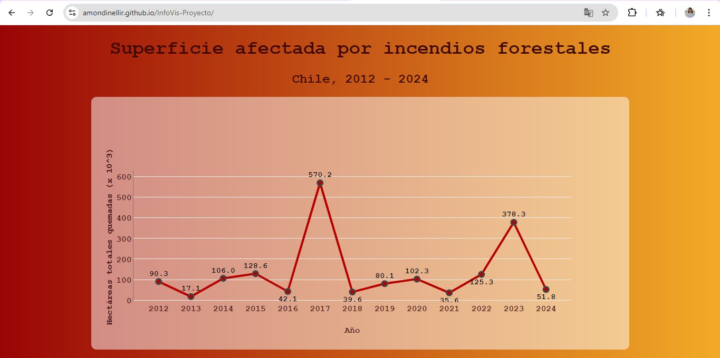

## Checklist para la Entrega

* **Ciclo de Diseño:** Asegúrate de utilizar el ciclo de diseño mencionado en la [clase 6](https://docs.google.com/document/d/1b2Fi-FkHQYY5L8E4TzMTb7r1oR3bV9N-9hwS9qEwho8/edit#heading=h.h1nxik2gyd3f).
* **Revisión de Clases:** Revisa también la [clase 7](https://docs.google.com/document/d/1b2Fi-FkHQYY5L8E4TzMTb7r1oR3bV9N-9hwS9qEwho8/edit#heading=h.5n9f6wylfw1f) para indicaciones sobre el proceso de diseño y tipos de visualizaciones para preguntas diferentes.
* **Errores Comunes:** Verifica que no haya errores comunes no justificados discutidos en las [clases 4 y 5](https://docs.google.com/document/d/1b2Fi-FkHQYY5L8E4TzMTb7r1oR3bV9N-9hwS9qEwho8/edit#heading=h.rxfqzamaf922).
* **Principios de Diseño:** Confirma que se han aplicado los principios discutidos en la [clase 8](https://docs.google.com/document/d/1b2Fi-FkHQYY5L8E4TzMTb7r1oR3bV9N-9hwS9qEwho8/edit#heading=h.iv5vsty2sy7l) (resaltar puntos, jerarquías, fuente, menos es más, etc).
* **Coherencia de la Comunicación:** Asegúrate de que lo que deseas comunicar y la manera en que lo haces (la visualización en sí) tenga sentido, revisando la [clase 2](https://docs.google.com/document/d/1b2Fi-FkHQYY5L8E4TzMTb7r1oR3bV9N-9hwS9qEwho8/edit#heading=h.75um1o7fmlsr) y [clase 3](https://docs.google.com/document/d/1b2Fi-FkHQYY5L8E4TzMTb7r1oR3bV9N-9hwS9qEwho8/edit#heading=h.az5v6uty1gtd).
* Asegúrate de que el resultado visual esté alineado en general (ver imagen abajo).

